Laporan Praktikum Pembuatan Tampilan Interface
Web Dashboard IoT
Az-zahra Aqilah Yasinisya Maulana – 233140707111064
Fakultas Vokasi, Universitas Brawijaya
azzahraaqilah@student.ub.ac.id

Abstrak
Praktikum hari ini (05-05-2025) adalah membuat dashboard untuk melihat grafik yang ada pada akses API Laravel melalui Wokwi. Tujuan akhir praktikum ini adalah untuk mempelajari pembuatan dashboard dalam Laravel untuk melihat grafik dengan lebih nyaman. Hasil yang diharapkan dari praktikum adalah sebuah dashboard website yang bisa digunakan untuk melihat grafik.

Keywords—Laravel, wokwi, api, grafik, dashboard

- Pendahuluan
  - Latar Belakang
Praktikum ini dilatarbelakangi pada pemahaman mahasiswa yang masih minim mengenai pembuatan dashboard dengan API melalui Laravel 11 dan Wokwi. Oleh karena itu mahasiswa diminta mempelajari dan mempraktikkan topik ini untuk meningkatkan pemahaman.
  - Tujuan Eksperimen
- Tujuan yang diharapkan dari praktikum ini adalah agar mahasiswa dapat memahami pembuatan tampilan interface web dengan Laravel. Mahasiswa diminta untuk mengikuti semua petunjuk dalam modul yang sudah disediakan agar simulasi dapat berjalan lancar.
- Metodologi
  - Alat dan Bahan
- Laptop/komputer
- Software Visual Studio Code
  - Langkah Implementasi
- Lakukan command sesuai yang ada dalam modul
- Copy paste kode sesuai yang ada dalam modul
- Jalankan website melalui link yang sudah ada
- Hasil dan Pembahasan
  - Hasil Eksperimen
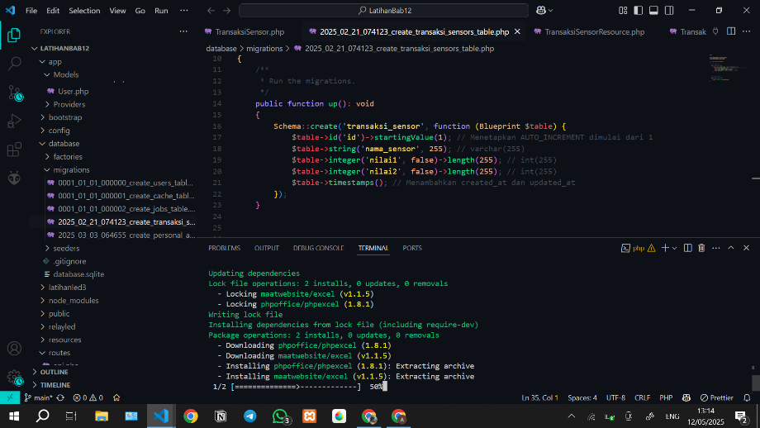
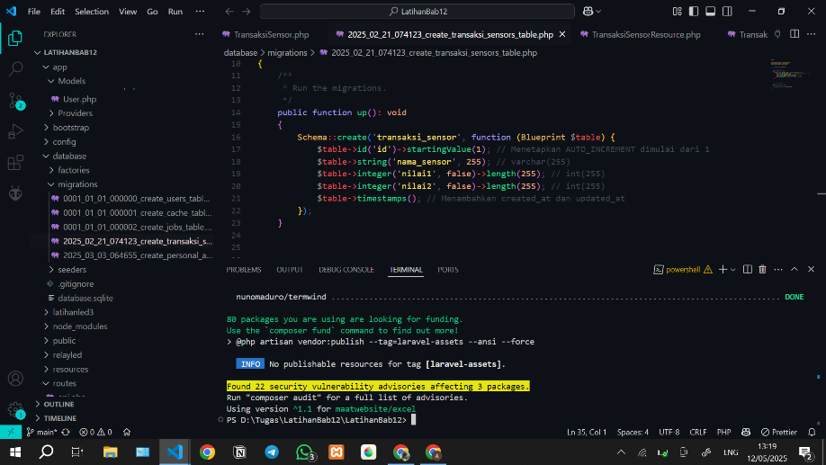
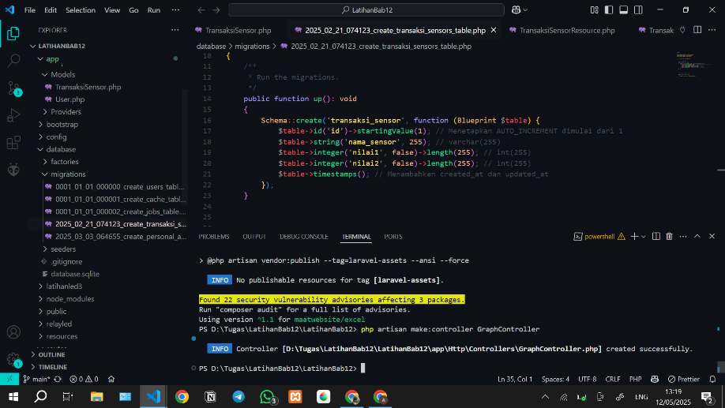
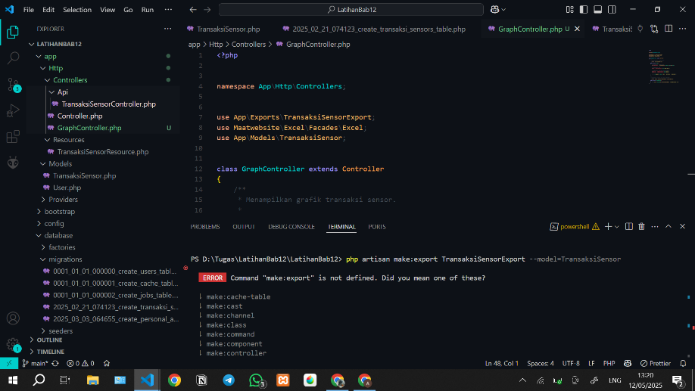
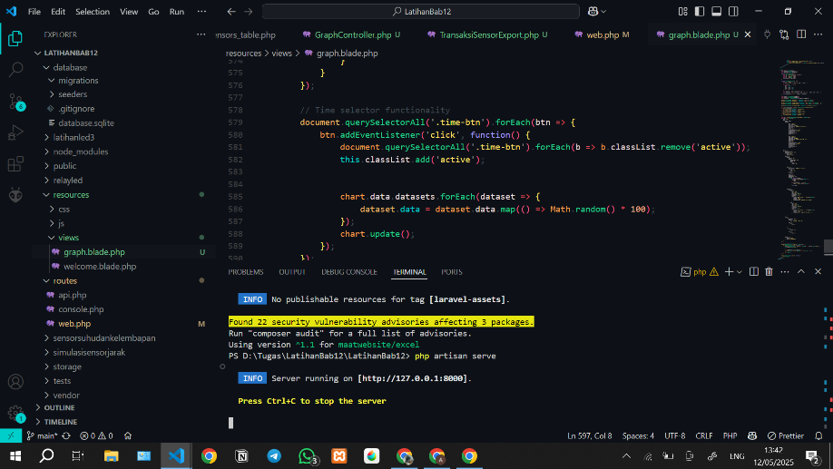
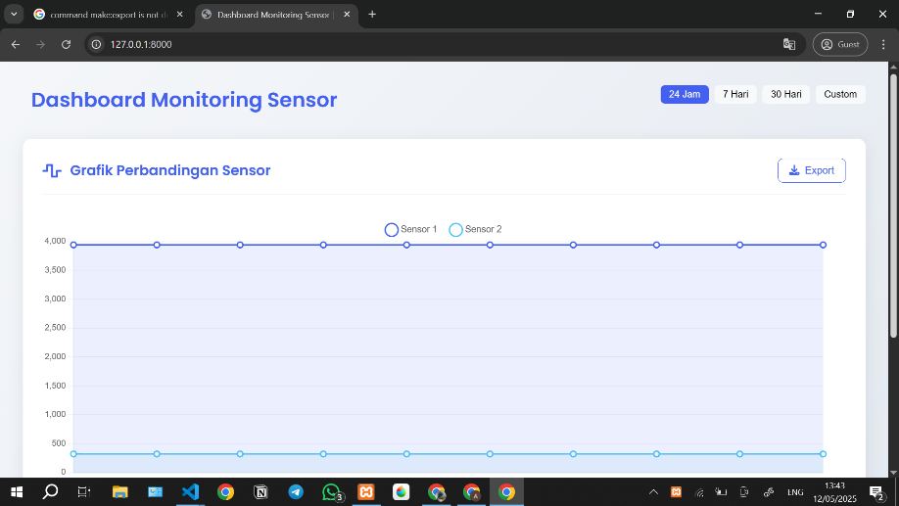
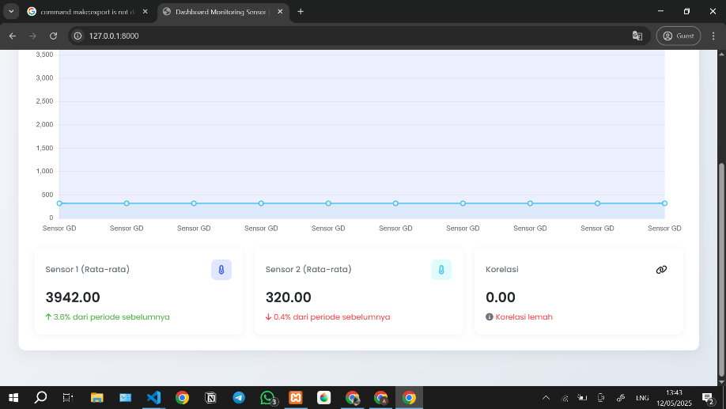
- Lampiran

